Спасатели МГПСС приняли участие в тушении крупного пожара
11.09.2019
Утром в субботу 3 августа начался пожар в нежилом строении 1917 года постройки по улице Дубининская, дом 41, строение 4. По тревоге к месту происшествия для ликвидации возгорания направлены пожарно-спасательные отряды ГУ МЧС России по городу Москве, ГКУ "ПСЦ" №201, №202, №203, №207 Департамента ГОЧСиПБ и Аналитическая лаборатория контроля объектов окружающей среды и чрезвычайных ситуаций (АЛКООС). На помощь в борьбе с бушующим пламенем, огромные языки пламени которого не позволяли использовать для тушения специальные подъёмники, вскоре направлены два вертолёта Ка-32А ГКУ "МАЦ" с водосливными устройствами ВСУ-5. Для обеспечения безопасности работы вертолётов во время забора воды из реки Москва и перекрытия судового хода в районе тушения пожара привлекались два спасательных катера поисково-спасательных станций "Крымский мост" и "Ленинские горы" Московской городской поисково-спасательной службы на водных объектах.
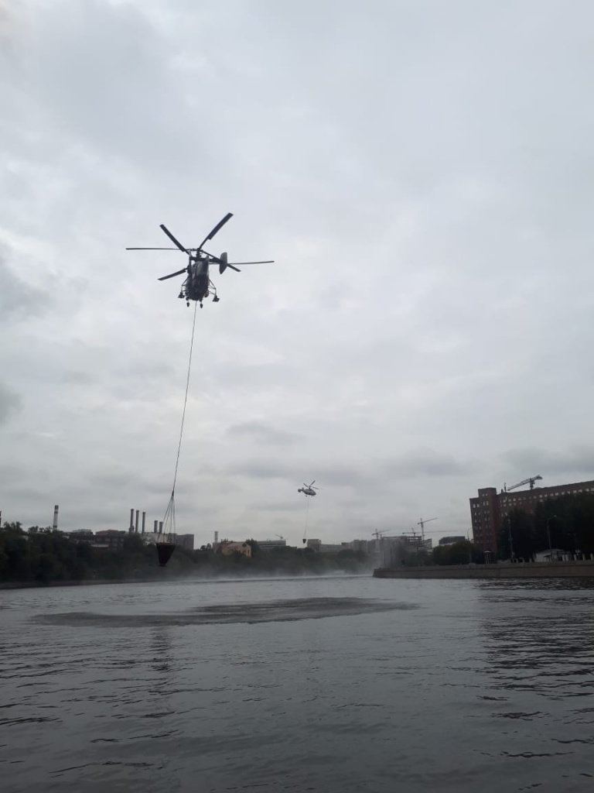

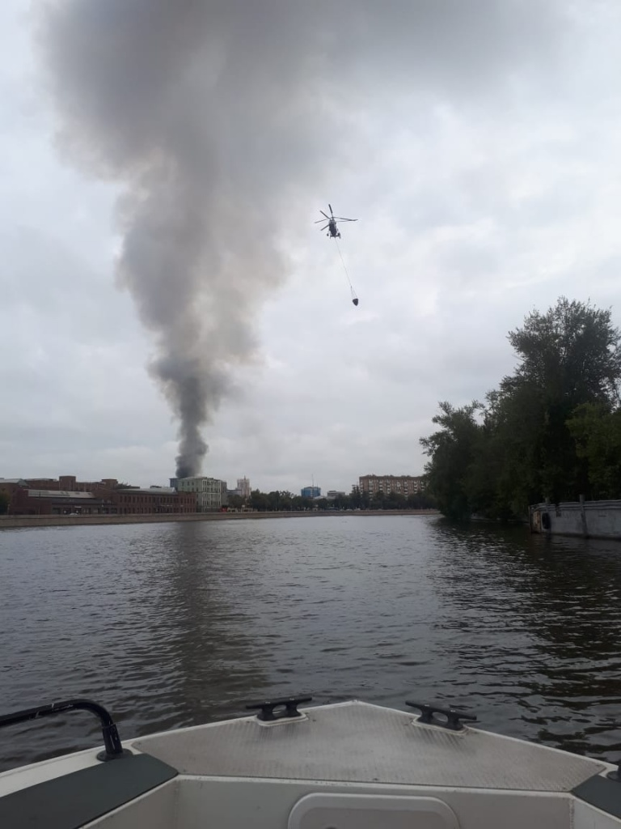
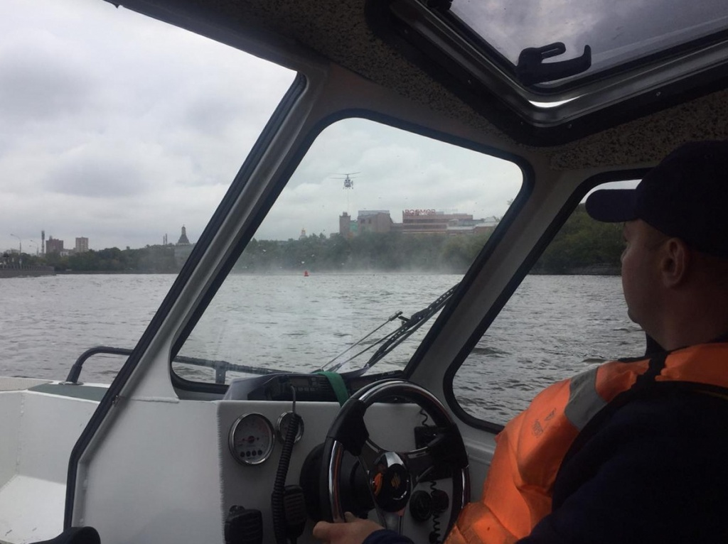

Адрес страницы: http://mgpss.mos.ru/presscenter/news/detail/8343349.html
ГКУ «Московская городская поисково-спасательная служба на водных объектах»

